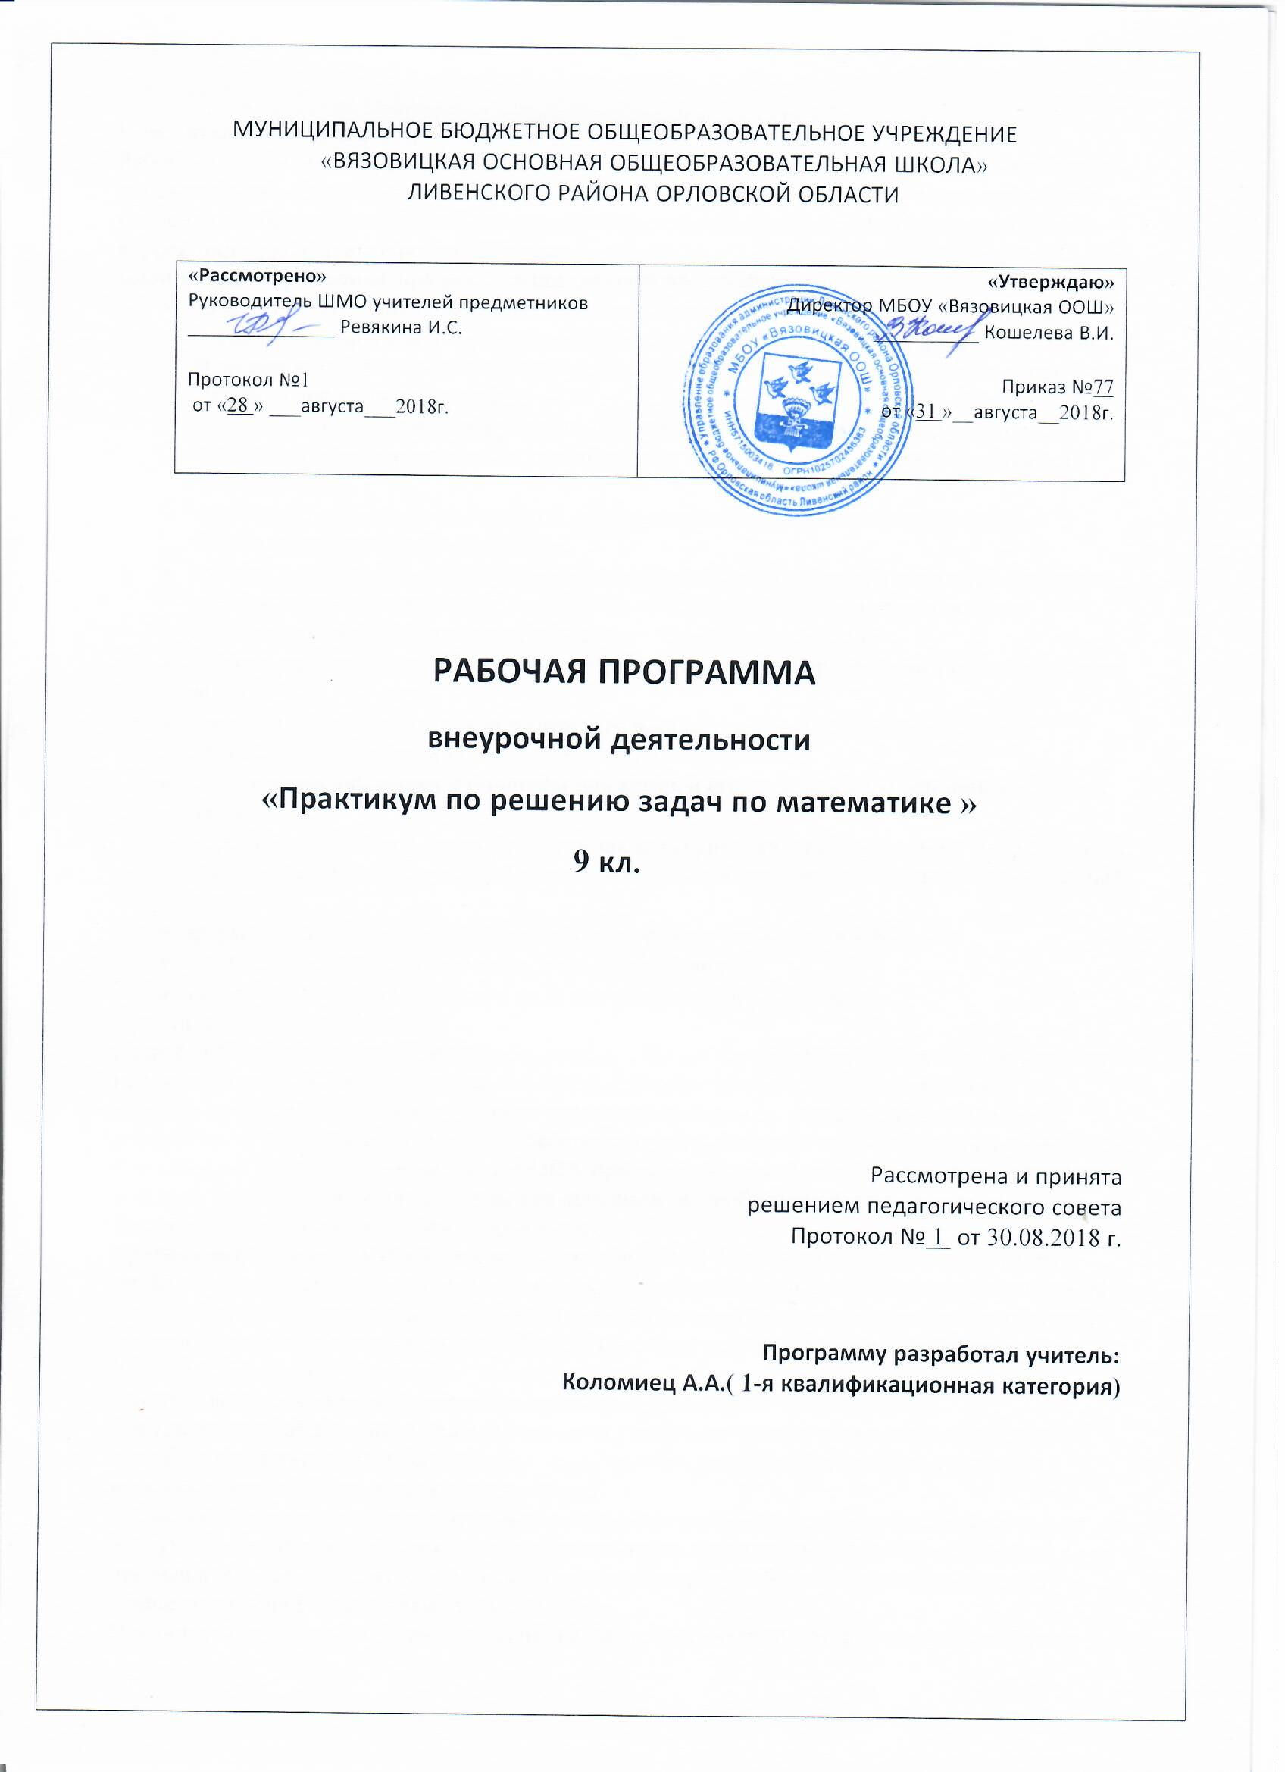

Пояснительная записка
Рабочая программа внеурочной деятельности «Практикум по решению задач по математике» составлена для обучающегося с ОВЗ в 9 классе. Программа построена с учетом специфики усвоения учебного материала обучающимся. Представленная программа предусматривает коррекционную направленность обучения.
Цели и задачи, решаемые при реализации рабочей программы
- расширить сведения о свойствах функций, ознакомить учащегося со свойствами и графиком квадратичной функции, выработать умение строить график квадратичной функции и применять графические представления для решения неравенств второй степени с одной переменной;
- выработать умение решать простейшие системы, содержащие уравнения второй степени с двумя переменными, и решать текстовые задачи с помощью составления таких систем;
- дать понятие об арифметической и геометрической прогрессиях как числовых последовательностях особого вида;
- научить учащегося выполнять действия над векторами как направленными отрезками, что важно для применения векторов в физике; познакомить с использованием векторов и метода координат при решении геометрических задач;
- развить умение применять тригонометрический аппарат при решении геометрических задач;
- расширить знание учащегося о многоугольниках; рассмотреть понятия длины окружности и площади круга и формулы их вычисления;
- познакомить учащегося с понятием движения и его свойствами, с основными видами движений;
- дать представление о статистических закономерностях в реальном мире и о различных способах их изучения, об особенностях выводов и прогнозов, носящих вероятностный характер;
- формировать ИКТ компетентность через уроки с элементами ИКТ;
- формировать навык работы с тестовыми заданиями;
- подготовить учащегося к итоговой аттестации в новой форме.
Особенности учащегося с ОВЗ
Дети с ОВЗ составляют неоднородную группу.. Общим для детей данной категории являются недостаточность внимания, гиперактивность, снижение памяти, замедленный темп мыслительной деятельности, трудности регуляции поведения. Однако стимуляция деятельности этих детей, оказание им своевременной помощи позволяет выделить у них зону ближайшего развития. Поэтому дети с ОВЗ, при создании им определенных образовательных условий, способны овладеть программой основной общеобразовательной школы и в большинстве случаев продолжить образование.
Требования к качеству обучения школьников с ОВЗ Требования к уровню подготовки детей с ОВЗ соответствуют требованиям, предъявляемым к учащимся общеобразовательной школы. При выполнении этих требований к обязательному уровню образования необходимо учитывать особенности развития детей с ОВЗ, а также их возможности в овладении знаниями, умениями, навыками.
Занятия ведутся с широкой опорой на наглядно-графические представления. Совершенствование вычислительных навыков учащегося достигается путем включения в курс большого числа задач, связанных с выполнением различного рода вычислений, с использованием таблиц и микрокалькулятора.
Особенностью курса является его практическая направленность, обеспечивающая доступность и прочность усвоения основ математических знаний. Характер обучения пропедевтический: задания подбираются таким образом, чтобы они могли подготовить учащегося к восприятию новых и трудных тем.
Исключены отдельные трудные доказательства; теоретический материал преподносится в процессе решения задач и выполнения заданий наглядно-практического характера. Формальные доказательства заменяются в ряде случаев на рассуждения и толкования, опирающиеся на интуицию, на графические модели и образы.
Математические понятия «множество», «рациональное уравнение с двумя переменными», «система уравнений с двумя переменными», «функция», «область определения функции», «прогрессия» вводятся в процессе решения конкретных практических задач, раскрывающих реальную основу математических абстракций.
При изучении темы «Функции» активно используется обучение анализу образца: целенаправленное рассмотрение с вычленением существенных признаков, умение ориентироваться в задании, учить полному и самостоятельному описанию образца с указанием всех необходимых его признаков. Свойства функций и их графики дают богатый материал для анализа. При формировании умения анализировать образец необходимо соблюдать принцип постепенного усложнения подбираемых упражнений.
При изучении функций: =, y=, y=, можно ограничиться построением графика по точкам и простейшим анализом.
Учащийся характеризуется несформированностью умения планировать свои действия, низким уровнем развития образного мышления, слабым понимание грамматических конструкций, слабым развитием логического запоминания.
При решении задач, предполагающих применение алгоритмов их решения, используются памятки с алгоритмом действий, которые ученик сможет применять в работе.
При ответе на уроке используются визуальные подсказки (картинки – символы, план, схему).
Для отстающих школьников особенно полезно то, что потом происходит вторичное объяснение материала: кратко воспроизводится основное содержание темы в сопоставлениях со знаниями опорных сигналов, так что схема наполняется понятным учащимся смыслом и служит его запоминанию. Этому способствует прямая его установка на запоминание: учащиеся знают, что дома они должны вспомнить по опорным сигналам содержание урока, дополнить его информацией из учебника и своими примерами, подготовиться к письменному и устному ответу по ним. Таким образом, работа с опорными сигналами создаёт основу для реализации важного психологического условия формирования знаний: неизбежность и полноту контроля за усвоением знаний и их оценку.
I. Планируемые результаты

В результате освоения содержания дополнительной программы по математике, обучающиеся должны достигнуть следующего уровня развития:
- уметь решать задачи «обязательного минимума» всех модулей ГВЭ;
- составлять планы решения конкретных задач и алгоритмы рассуждений для различных типов задач;
- работать с текстом задачи, находить скрытую информацию, трансформировать полученную информацию из одного вида в другой;
- составлять обобщающие таблицы теоретического материала к задачам по разным темам;
- представлять наглядно ситуацию, рассматриваемую в конкретной задаче в виде краткой записи, схемы, рисунка, чертежа;
- использовать математические модели, понимая их роль в текстовых задачах;
- находить общее в подходах к решению задач в различных видах, по различным темам;
- использовать уже решенные задачи для уточнения и углубления своих знаний;
- проверять математический смысл решений.
Оценка предметных результатов обучающихся после изучения нескольких задач каждого модуля – промежуточная практическая (тестовая) работа. По итогам изучения модуля – зачетная работа в форме ГВЭ.

II.Содержание программы.
Числа и вычисления. Числовые выражения.
Понятие натурального числа, числовой луч, координата точки на луче, десятичная система счисления. Свойства делимости. Признаки делимости. Простые и составные числа. Делители и кратные. Понятие дроби. Нахождение части от целого и целого по его части. Натуральные числа и дроби. Основное свойство дроби. Приведение дробей к общему знаменателю. Понятия неправильной и смешанной дроби. Преобразование неправильной дроби в смешанную и наоборот. Сравнение дробей. Понятие десятичной дроби. Сложение и вычитание десятичных дробей. Деление и умножение десятичной дроби на натуральную степень числа 10. Умножение десятичных дробей. Деление десятичных дробей. Приближённые вычисления с десятичными дробями. Преобразование десятичных дробей в обыкновенные и наоборот.
Алгебраические выражения.
Сложение и вычитание дробей с одинаковыми знаменателями. Вычисление значений числовых выражений (со скобками и без них) на основе знания правила о порядке выполнения действий и знания свойств арифметических операций. Сложение дробей. Свойства сложения. Вычитание дробей. Умножение дробей. Свойства умножения. Деление дробей. Сложение и вычитание смешанных дробей. Умножение и деление смешанных дробей. Арифметические операции над целыми числами, законы операций. Отрицательные дроби. Рациональные числа. Изображение рациональных чисел на числовой оси. Арифметические операции над рациональными числами, законы операций. Бесконечные периодические десятичные дроби. Бесконечные непериодические десятичные дроби. Иррациональные числа. Действительные числа. Изображение действительных чисел на числовой оси. Квадрат суммы, квадрат разности. Выделение полного квадрата. Куб суммы, куб разности. Разность квадратов. Разность и сумма кубов. Разложение многочлена на множители. Понятие о тождествах и методах их доказательства.
Уравнения и неравенства.
Линейные уравнения, метод их решения. Системы двух линейных уравнений с двумя неизвестными, их решение методом подстановки и методом алгебраического сложения уравнений. Графический метод решения системы двух линейных уравнений с двумя неизвестными. Решение текстовых задач с помощью линейных уравнений и систем. Квадратный трёхчлен. Неполные квадратные уравнения. Формула для корней квадратного уравнения. Теорема Виета. Решение текстовых задач с помощью квадратных уравнений. Целые рациональные уравнения: метод разложения на множители левой части при нулевой правой части и метод замены неизвестного. Дробные уравнения, сведение к целым уравнениям и необходимость проверки. Решение текстовых задач с помощью рациональных уравнений. Системы рациональных уравнений и основные приёмы их решения. Графический метод решения систем уравнений. Решение текстовых задач с помощью систем рациональных уравнений. Сравнение чисел. Числовые неравенства и их свойства. Понятие о доказательстве неравенств. Неравенства с переменной. Решение линейных неравенств и их систем. Решение квадратных неравенств. Решение рациональных неравенств методом интервалов. Системы и совокупности рациональных неравенств.
Числовые последовательности.
Определения, доказательства, аксиомы и теоремы; следствия из теорем. Понятие об аксиоматике и аксиоматическом построении геометрии. Понятие числовой последовательности. Арифметическая прогрессия, её основные свойства. Геометрическая прогрессия, её основные свойства. Бесконечная геометрическая прогрессия со знаменателем, меньшим по модулю единицы. Решение задач на прогрессии.
Функции и графики.
Основные понятия. Графики функций. Функции $\text{y=kx} + b$, ${\text{y=x}}^{2}$, $\text{y=}\frac{k}{x}$, их свойства и графики. Квадратичная функция, её преобразование с помощью выделения полного квадрата. График функции . Параллельный перенос графика вдоль координатных осей. Построение графика квадратичной функции.
Геометрические фигуры и свойства.
Точка, прямая, плоскость. Луч, отрезок, ломаная, многоугольник. Понятие о выпуклой геометрической фигуре. Угол, биссектриса угла. Смежные углы. Понятие о трёхгранном и многогранном углах.
Треугольник.
Треугольники. Свойства их сторон и углов. Медиана и биссектриса треугольника. Многоугольники, углы многоугольников. Знакомство с многогранниками. Развёртки многогранников. Пирамиды. Теорема косинусов и теорема синусов. Решение треугольников. Выражение площади треугольника через длины двух сторон и синус угла между ними. Формула Герона.
Многоугольники.
Параллелограмм. Центр симметрии параллелограмма. Свойства и признаки параллелограмма. Теорема Фалеса. Средняя линия треугольника. Ромб, прямоугольник, квадрат. Трапеция. Средняя линия трапеции. Равнобедренная трапеция. Вписанная и описанная окружность для треугольника. Вписанные и описанные четырёхугольники, их свойства и признаки. Правильные многоугольники, их свойства. Связь между стороной правильного многоугольника и радиусами вписанной и описанной окружностей. Длина окружности. Площадь правильного многоугольника. Площадь круга и его частей.
Окружность и круг.
Окружность и её основные свойства.
Измерение геометрических величин.
Знакомство с площадями фигур. Площадь прямоугольника. Площади поверхностей куба и прямоугольного параллелепипеда. Теорема Пифагора. Площадь треугольника, параллелограмма, трапеции. Знакомство с объёмами фигур. Тригонометрические функции острого угла, основные соотношения между ними. Решение прямоугольных треугольников. Тригонометрические функции углов от 0 до 180°.
Статистика и теория вероятностей.
Решение логических задач. Решение комбинаторных задач с помощью правила умножения. Нахождение вероятностей простейших случайных событий. Статистические характеристики наборов чисел. Таблицы частот (абсолютных и относительных). Понятие об интервальном методе анализа числовых данных. Гистограмма. Простейшие формулы комбинаторики: число сочетаний и число размещений. Их применение при нахождении вероятностей случайных событий.
Таблицы и диаграммы.
Чтение таблиц и диаграмм. Практическое применение данных для решения задач. Рабата с графиками и таблицами.
Задачи на проценты.
Отношение. Деление числа в данном отношении. Пропорции, основные свойства пропорций. Прямая и обратная пропорциональные зависимости. Проценты. Нахождение процентов от числа и числа по известному количеству процентов от него. Процентное отношение двух чисел. Увеличение и уменьшение числа на данное количество процентов. Решение задач на проценты.

III.Тематическое планирование программы.

№  п/п | Дата | Тема | Количество часов
№  п/п | Дата | Тема | Всего | Теория | Практика
1 |  | Числа и вычисления. Числовые выражения. | 2 | 1 | 1
2 |  | Алгебраические выражения. | 2 | 1 | 1
3 |  | Уравнения и неравенства. | 4 | 2 | 2
4 |  | Числовые последовательности. | 2 | 1 | 1
5 |  | Функции и графики. | 2 | 1 | 1
6 |  | Геометрические фигуры и свойства. | 2 | 1 | 1
7 |  | Треугольник. | 2 | 1 | 1
8 |  | Многоугольники. | 2 | 1 | 1
9 |  | Окружность и круг. | 2 | 1 | 1
10 |  | Измерение геометрических величин. | 2 | 1 | 1
11 |  | Статистика и теория вероятностей. | 2 | 1 | 1
12 |  | Таблицы и диаграммы. | 2 | 1 | 1
13 |  | Задачи на проценты. | 2 | 1 | 1
14 |  | Решение экзаменационной работы  (примерные пробные варианты контрольно – измерительных материалов) | 6 | - | 6
Итого: |  |  | 34 | 14 | 20

